De basis menu structuur

Op de bovenste regel in het Geocadabra venster staat het basis-menu.

Hierbinnen bevinden zich alle belangrijke commando’s.

Bestand
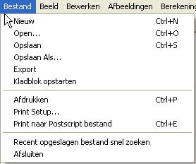
De eerste mogelijkheid, nieuw, geeft een venster waarin een nieuwe basistekening kan worden gekozen.

De tweede mogelijkheid is open. Zoals in alle Windows applicaties verschijnt het bestandvenster. Je kunt van map veranderen, tot je het bestand aantreft, dat je wilt gaan gebruiken, en dit bestand selecteren. Let wel, je kunt slechts bestanden gebruiken, die met dit programma zijn aangemaakt. Deze bestanden hebben de extensie .3D.

Indien je een tekening wenst op te slaan voor later gebruik, kies dan voor opslaan of opslaan als. De extensie wordt automatisch aangemaakt. Dat doet het programma voor je.

Het kan voorkomen, dat de naam, die je een bestand geeft, problemen voor Windows veroorzaakt. Dit is een Windows probleem, en kan niet door het programma worden opgelost. Tip: gebruik zo weinig mogelijk leestekens, dus slechts letters, cijfers en spaties in de naam, die je het programma meegeeft.

De optie Export houdt in, dat je een bestand kunt aan laten maken waarin van alle punten uit de tekening de coördinaten worden opgeslagen.

Je kunt het WINDOWS-kladblok opstarten.

Indien je de printer wilt gebruiken om de tekening af te drukken, kies dan hier voor afdrukken, al dan niet voorafgegaan door de keuze Print Setup. Het gehele printergebeuren wordt in een andere basisles besproken. Speciaal is de mogelijkheid print naar Postscript bestand. Hiermee kan de tekening als Postscript (EPS) bestand worden opgeslagen. In de drukkerijwereld kan de tekening dan in hoge kwaliteit worden verwerkt.

De honderd laatst opgeslagen bestanden worden in een lijst bijgehouden. Kies je voor recent opgeslagen bestand snel zoeken, dan verschijnt deze lijst, en kunt je het gewenste bestand er uit selecteren. Dit is vooral handig wanneer je niet meer weet, in welke map het bestand is opgeslagen.

Zodra je het programma wilt verlaten, kies dan de laatste mogelijkheid, Afsluiten. Mocht je vergeten zijn, het bestand eerst weg te schrijven, dan geeft het programma je alsnog de kans hiertoe alvorens af te sluiten.

Beeld
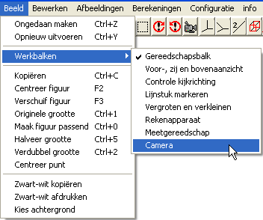
Hier staan onder andere de mogelijkheden die alle Windows programma's bieden: ongedaan maken, opnieuw uitvoeren en kopiëren ken je al van andere toepassingen.
Centreren spreekt voor zichzelf: de tekening wordt midden op het beeldscherm geplaatst.
Verschuiven houdt in, dat je een punt op het tekenscherm kunt aanklikken (dit hoeft geen punt van de figuur te zijn), en hierna aanklikken, waarheen je dit punt wilt verschuiven. Dit doe je op het gevoel. Het gevolg is, dat de hele figuur mee schuift.
Een tweede mogelijkheid de tekening te verplaatsen op het scherm: terwijl je gelijktijdig de [ctrl]- toets en linker muisknop ingedrukt houdt, sleep je met de muis het object naar de gewenste positie.
Originele grootte plaatst de vergrotingsfactor in één keer (terug) op 100%.
Maak figuur passend zorgt ervoor, dat een maximale vergrotingsfactor wordt genomen, waarbij het object nog helemaal op het beeldscherm past. Hierbij wordt niet automatisch de maximale afmeting genomen. Het oogt immers niet elegant wanneer randpunten van de tekening op de rand van het beeldscherm komen. Het is prettig, wanneer een buitenste schermrand wit blijft. Stel je wilt aan de randen 7,5 % wit overhouden (een prettige waarde), dan houd je voor de tekening tussen de randen over. Dit percentage kun je instellen in het configuratievenster, dat elders wordt besproken. Zie factor bij figuur passend maken.

Wanneer je de tekening snel twee keer zo groot of zo klein wilt krijgen, kan dat door het getal te wijzigen in het percentageveld (zie hierboven). Maar het kan sneller door hier halveer of verdubbel de grootte te kiezen. Nog sneller: gebruik de sneltoets combinaties ctrl+5 (= 50% = halveren) en ctrl+2 (= ½ = halveren). Dit bereik je ook door met de rechter muisknop op het vergroot- of verkleinglas te klikken op de knoppenbalk.

De twee mogelijkheden onder de streep, zwart-wit kopiëren en zwart-wit afdrukken, zijn beschreven in de les over het afdrukken. Een zwartwit afgedrukt exemplaar van de (in kleur op het scherm staande) figuur geeft betere kopieën bij reproductie op zwartwit copiers.

Het is mogelijk een achtergrondfiguur te plaatsen. Het plaatje moet (als BMP bestand) beschikbaar zijn. Kies je voor kies achtergrond, dan kun je het plaatje selecteren, waarna het gecentreerd op het scherm wordt geplaatst. Je kunt het nu bijvoorbeeld overtrekken , eventueel kan het daarna weer verdwijnen.
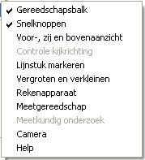
De optie werkbalken geeft een submenu weer. Geocadabra biedt een aantal vensters, die op het scherm kunnen blijven terwijl aan de tekening wordt gewerkt:
- De gereedschapsbalk is standaard aanwezig. Hiermee kan tekenkleur, lijndikte, puntgrootte, arceerstijl, tekenmethode voortduren worden aangepast.
- Snelknoppen, die elk aan een instelbaar commando worden gekoppeld.
- Aanzichten: levert bij ruimtelijke objecten een venster met de drie aanzichten: vooraanzicht, zijaanzicht, bovenaanzicht. Terwijl aan het object gewerkt wordt, kun je het effect daarvan in deze drie aanzichten onmiddellijk zien.
- Controle kijkrichting. Geeft een venster waarin het ruimtelijke object van alle kanten bekeken kan worden in diverse tekenmethoden. Binnen dit venster bevinden zich knopjes waarmee de kijkrichting dynamisch kan worden gewijzigd.
- Lijnstuk markeren. Biedt de mogelijkheid, lijnstukken te voorzien van tekens om aan te geven dat ze evenwijdig zijn of even lang.
- Vergroten, verkleinen. Biedt de mogelijkheid, de figuur dynamisch op te blazen of te verkleinen.
- Rekenapparaat. Toont het speciale rekenapparaat dat Geocadabra in zich heeft.
- Meetgereedschap. Toont een venster met een lengtemeter, een hoekmeter en oppervlaktemeters, een liniaal en een kompasroos. Je kunt zo’n meter activeren, en dynamisch op de tekening plaatsen, om te meten.
- Meetkundig onderzoek. Geeft een overzicht van belangrijke eigenschappen van een vlakke figuur, waaronder gelijke hoeken, evenwijdigheden en loodrechte standen, aanwezige koordenvierhoeken, punten op gelijke afstand of op één lijn, speciale driehoeken, congruenties en gelijkvormigheden. Deze kunnen helpen bij het zoeken naar een meetkundig bewijs.
- Camera. Geocadabra bevat een camera. Wanneer je deze activeert, kun je laten opnemen wat je doet. Achteraf kun je dan de activiteiten afspelen, bijvoorbeeld in de klas.

Bewerken
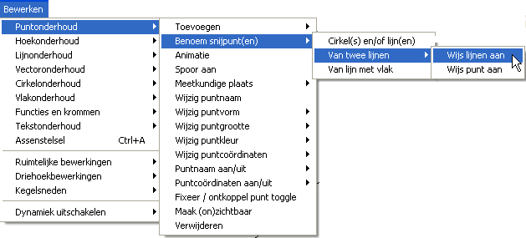
Het centrale menu in Geocadabra. Hiermee kun je vanuit een bestaande tekening alle veranderingen plegen. Wanneer je goed naar de structuur kijkt, herken je gelijk waar je bepaalde commando’s moet zoeken. Ze zijn verdeeld in commando’s voor punten, voor hoeken, voor lijnen, voor cirkels, enzovoort.
Afbeeldingen

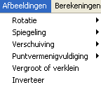
Hieronder worden meetkundige afbeeldingen verstaan. Dat zie je ook aan de mogelijkheden in het menu.
Je kunt bijvoorbeeld een rotatie toepassen op een deel van de figuur, en dan tussenstappen laten staan. Dit kan zowel in vlakke als ruimtelijke figuren. Het plaatje hieronder is ontstaan door een driehoek, waarvan elke zijde een andere kleur heeft, rond te draaien om een punt.
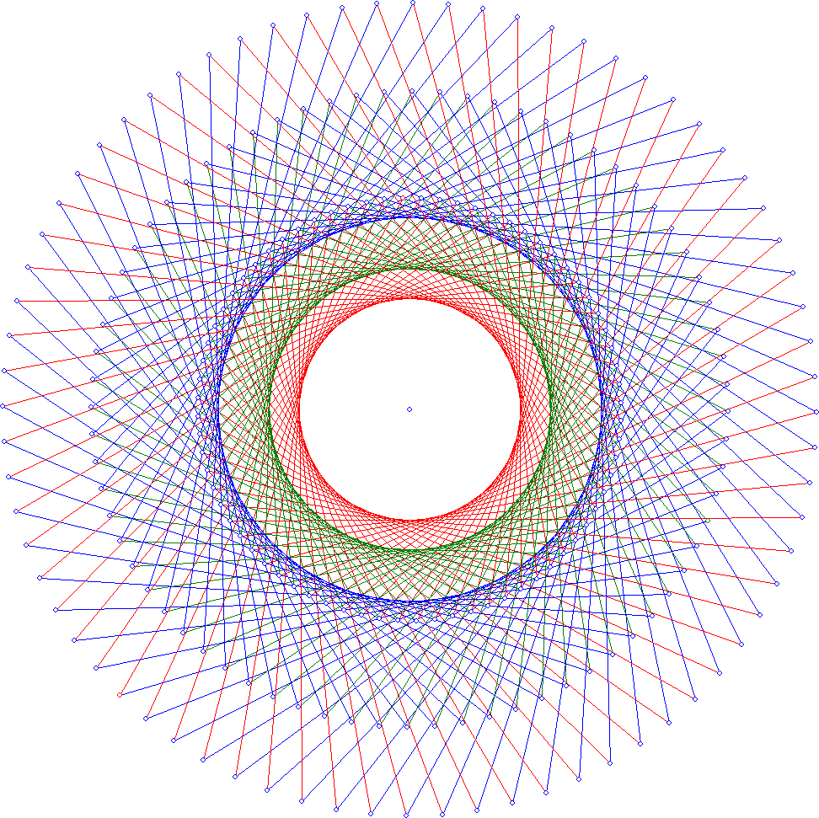

Berekeningen
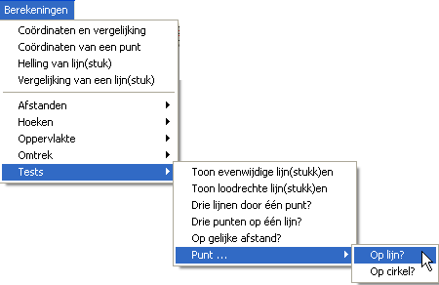

Hiermee kun je allerlei berekening en tests laten uitvoeren en formules laten opstellen. In bovenstaande situatie wordt het commando gekozen, dat de test uitvoert of een te kiezen punt op een te kiezen lijn ligt. Het resultaat van de test wordt in een afzonderlijk venster getoond. Wanneer je dan de tekening verandert (bijvoorbeeld door een (ander) punt te slepen), kun je onderzoeken of het betreffend punt op die cirkel blijft liggen.

Info

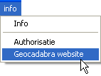
Je kunt:
- Informatie over Geocadabra opvragen
- De autorisatie invoeren. Hierdoor verandert Geocadabra van demo in een volledig werkende versie. Alle commando’s worden hierdoor beschikbaar.
- Naar de Geocadabra website gaan. Er verschijnt een venster, waarin deze site wordt geopend. Op de site staat ondersteunend materiaal zoals cursussen en lesmateriaal.

